Лабораторная работа №8

Павлова Варвара Юрьевна

Содержание

Цель работы 1

Ход работы 1

Вывод 2

# Цель работы

Освоить на практике применение режима однократного гаммирования на примере кодирования различных исходных текстов одним ключом.

# Ход работы

**1.** Задаю данные, перевожу их в байты и задаю ключ. (рис. [-@fig:001])

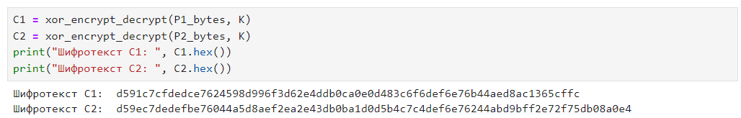

данные

**2.** Пишу функцию для шифрования(рис. [-@fig:002])

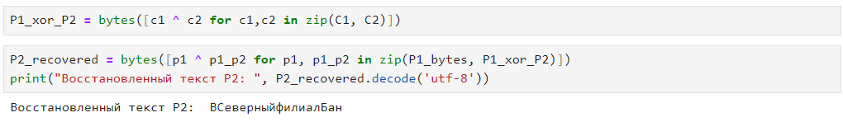

функция

**3.** Шифрование P1 и P2. (рис. [-@fig:003])

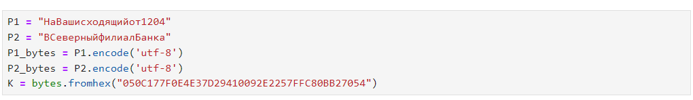

шифрование

**4.** Находим P2, зная C1, C2 и P1 (рис. [-@fig:004])



P2

# Вывод

В ходе выполнения данной лабораторной работы я освоила на практике применение режима однократного гаммирования на примере кодирования различных исходных текстов одним ключом.